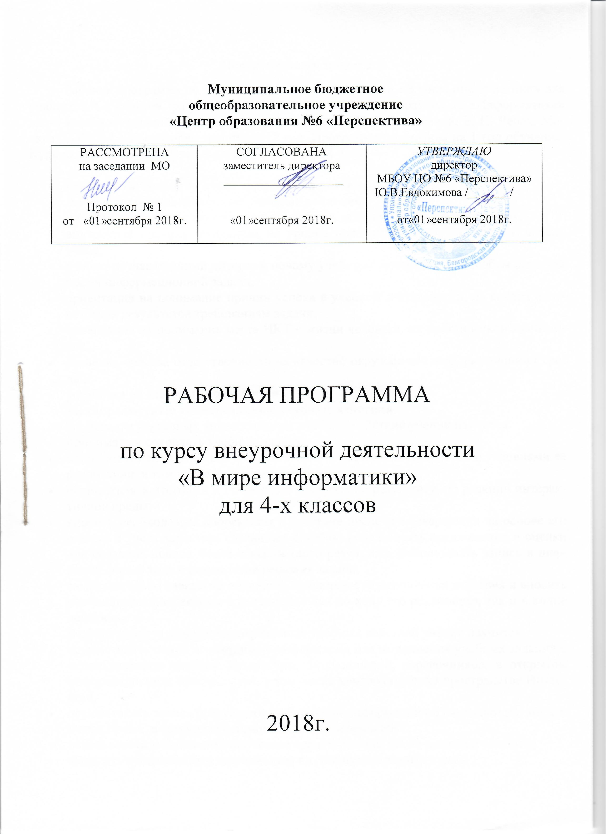
Пояснительная записка
Рабочая программа по курсу внеурочной деятельности «В мире информатики» для учащихся 4-х классов разработана на основе авторской программы по «Информатике» для 4 класса начальной общеобразовательной школы Н. В. Матвеевой, Е. Н. Челак, Москва, БИНОМ. Лаборатория знаний, 2012 год. Программа рассчитана на 1 год обучения. Курс включает одно занятие в неделю, 4 класс – 34 часа.

Результаты освоения курса внеурочной деятельности
Личностные универсальные учебные действия
В сфере личностных универсальных учебных действий будут сформированы:
- внутренняя позиция школьника на уровне положительного отношения к школе, учебе;
- учебно-познавательный интерес к новому учебному материалу и способам решения новой информационной задачи;
- ориентация на понимание причин успеха в учебной деятельности, на анализ соответствия результатов требованиям задачи;
- ориентация на понимание места ИКТ в жизни человека, их практической значимости;
- развитие чувства ответственности за качество окружающей информационной среды;
- установка на здоровый образ жизни.
Метапредметные универсальные учебные действия
В сфере регулятивных универсальных учебных действий ученик научится:
- принимать и сохранять учебную задачу;
- планировать свои действия в соответствии с поставленной задачей и условиями её реализации, в том числе во внутреннем плане;
- осуществлять итоговый и пошаговый контроль по результату, по реакции интерактивной среды;
- вносить необходимые коррективы в действие после его совершения на основе его оценки и учёта характера сделанных ошибок, использовать предложения и оценки для создания нового, более совершенного результата, использовать запись в цифровой форме хода и результатов решения задачи.
- самостоятельно адекватно оценивать правильность выполнения действия и вносить необходимые коррективы в исполнение как по ходу его реализации, так и в конце действия.
В сфере познавательных универсальных учебных действий ученик научится:
- осуществлять поиск необходимой информации для выполнения учебных заданий с использованием учебной литературы, энциклопедий, справочников, в открытом информационном пространстве, в том числе контролируемом пространстве Интернета;
- осуществлять запись (фиксацию) выборочной информации об окружающем мире и о себе самом, в том числе с помощью инструментов ИКТ;
- использовать знаково-символические средства, в том числе модели и системы;
- выделять существенную информацию из сообщений разных видов;
- осуществлять анализ объектов с выделением существенных и несущественных признаков;
- осуществлять синтез как составление целого из частей;
- проводить сравнение, классификацию объектов.
- осуществлять расширенный поиск информации с использованием ресурсов библиотек и Интернета; записывать, фиксировать информацию об окружающем мире с помощью инструментов ИКТ.
В сфере коммуникативных универсальных учебных умений ученик научится:
- адекватно использовать коммуникативные средства для решения различных коммуникативных задач, строить монологическое высказывание, владеть диалогической формой коммуникации, используя средства и инструменты ИКТ;
- строить понятные для партнёра высказывания, учитывающие, что партнёр знает и видит, а что – нет.
Предметные универсальные учебные действия
Ученик научится:
- устанавливать истинность утверждений;
- читать и заполнять несложные готовые таблицы;
- читать несложные диаграммы;
- соблюдать безопасные приёмы труда, пользоваться персональным компьютером для воспроизведения и поиска необходимой информации в ресурсе компьютера, для решения информационных задач;
- использовать простейшие приёмы работы с готовыми электронными ресурсами: активировать, читать информацию, выполнять задания;
- создавать небольшие тексты, иллюстрации к устному рассказу, используя редакторы текстов и презентаций.
- собирать и представлять полученную информацию в разной форме;
- пользоваться доступными приёмами работы с готовой текстовой, визуальной, звуковой информацией в сети Интернет, а также познакомиться с доступными способами её получения, хранения, переработки.

СОДЕРЖАНИЕ ПРОГРАММЫ
4 класс
Повторение пройденного 6 часов
Человек в мире информации.
Действия с данными.
Объект и его свойства.
Отношения между объектами.
Компьютер как система.
Повторение.
Обучающиеся должны понимать:
- что в зависимости от органов чувств, с помощью которых человек воспринимает информацию, её называют звуковой, зрительной, тактильной, обонятельной и вкусовой;
- что в зависимости от способа представления информации на бумаге или других носителях информации, её называют текстовой, числовой, графической, табличной;
- что информацию можно хранить, обрабатывать и передавать на большие расстояния в закодированном виде;
- что человек, природа, книги могут быть источниками информации;
- что человек может быть и источником информации, и приёмником информации;
знать:
- правила работы с компьютером и технику безопасности;
уметь:
- пользоваться средствами информационных технологий: радио, телефоном, магнитофоном, компьютером.
Понятие, суждение, умозаключение. 9 часов
Мир понятий.
Деление понятия.
Обобщение понятий.
Отношения между понятиями.
Понятия «истина» и «ложь».
Суждение.
Умозаключение.
Повторение.
Обучающиеся должны понимать:
- что в зависимости от способа представления информации на бумаге или других носителях информации, её называют текстовой, числовой, графической, табличной;
- что информацию можно представлять на носителе информации с помощью различных знаков (букв, цифр, знаков препинания и других);
знать:
- что данные – это закодированная информация;
- что одну и ту же информацию можно представить различными способами: текстом, рисунком, таблицей, числами;
- как описывать объекты реальной действительности, т.е. как представлять информацию о них различными способами (в виде чисел, текста, рисунка, таблицы);
уметь:
- кодировать информацию различными способами и декодировать её, пользуясь кодовой таблицей соответствия.
Мир моделей. 8 часов
Модель объекта.
Текстовая и графическая модели.
Алгоритм как модель действия.
Формы записи алгоритмов. Виды алгоритмов.
Исполнитель алгоритма.
Компьютер как исполнитель.
Повторение.
Обучающиеся должны знать:
- что данные – это закодированная информация;
- что информацию можно представить числами;
- как описывать объекты реальной действительности, т.е. как представлять информацию о них в виде чисел;
уметь:
- представлять в тетради и на экране компьютера информацию об объекте числами;
- кодировать информацию числами и декодировать её, пользуясь кодовой таблицей соответствия;
- называть и описывать различные помощники человека при счёте и обработке информации (счётные палочки, абак, счёты, калькулятор и компьютер).
Управление. 8 часов
Кто, кем и зачем управляет.
Управляющий объект и объект управления.
Цель управления.
Управляющее воздействие.
Средство управления.
Результат управления.
Современные средства коммуникации.
Повторение.
Обучающиеся должны понимать:
- что информацию можно хранить, обрабатывать и передавать на большие расстояния в закодированном виде;
знать:
- что данные – это закодированная информация;
- что информацию можно представить текстом;
- как описывать объекты реальной действительности, т.е. как представлять информацию о них в виде текста;
уметь:
- представлять в тетради и на экране компьютера информацию об объекте в виде текста;
- работать с текстами на экране компьютера;

Формы подведения итогов реализации курса
Способы проверки знаний и умений:
- Участие в защитах исследовательских работ и проектов учащихся;
- Создание и защита собственных проектов.

Тематическое планирование
4 класс
№ п/п | Раздел/тема | Кол-во часов, предусмотренное программой (примерной или авторской) | Кол-во часов, предусмотренное Рабочей программой
1 | Техника безопасности, информация, объекты | 6 | 6
2 | Понятие, суждение, умозаключение. | 9 | 9
3 | Модель и моделирование. | 8 | 8
4 | Информационное управление. | 8 | 8
5 | Повторение, создание собственных проектов | 3 | 3
 | Всего | 34 | 34

Учебно-тематический план
№  п/п | Тема урока | Кол-во  часов | Виды внеурочной деятельности учащихся
1. | Правила ТБ. Человек в мире информации | 1 | Знать правила работы с компьютером и технику безопасности;  Уметь пользоваться средствами информационных технологий: радио, магнитофон, компьютер.
2. | Действия с данными. | 1 | Уметь совершать различные действия над информацией.
3. | Объект и его свойства | 1 | Знать понятие объект, его свойства
4. | Отношения между объектами | 1 | Ориентироваться в отношениях между объектами.
5. | Компьютер как система. | 1 | Уметь разбираться в основных частях компьютера.
6. | Повторение «Информация. Объекты» | 1 | Умение ориентироваться во всех темах раздела.
7. | Мир понятий. | 1 | Уметь ориентироваться в информационных понятиях.
8. | Деление понятий | 1 | Уметь делить понятия
9. | Обобщение понятия | 1 | Уметь обобщать понятия.
10. | Отношения между понятиями | 1 | Знать отношения между понятиями
11. | Понятия «истина» и «ложь» | 1 | Знать понятия «истина» и «ложь»
12. | Суждение | 1 | Знать понятие суждение
13. | Умозаключение | 1 | Знать понятие умозаключение
14. | Повторение по теме «Понятие, суждение, умозаключение» | 1 | Умение ориентироваться во всех темах раздела.
15. | Модель объекта | 1 | Иметь представлении о понятии модель объекта.
16. | Текстовая и графические модели | 1 | Знать, что такое текстовые и графические модели.
17. | Алгоритм как модель действий | 1 | Уметь составлять алгоритм.
18. | Формы записи алгоритмов. Виды алгоритмов. | 1 | Знать формы записи алгоритмов.
19. | Исполнитель алгоритма | 1 | Иметь представление об исполнителях.
20. | Компьютер как исполнитель | 1 | Иметь представление о компьютере как об исполнители.
21. | Повторение по теме «Мир моделей» | 1 | Умение ориентироваться во всех темах раздела.
22. | Повторение по теме «Мир моделей» | 1 | Умение ориентироваться во всех темах раздела.
23. | Кто, кем и зачем управляет | 1 | Знать виды управления
24. | Управляющий объект и объект управления. | 1 | Знать, что такое управляющий объект и объект управления.
25. | Цель управления | 1 | Иметь представление о целях управления.
26. | Управляющее воздействие | 1 | Знать, что такое управляющее воздействие.
27. | Средство управления. | 1 | Знать средства управления.
28. | Результат управления | 1 | Иметь представление о результатах управления.
29. | Современные средства коммуникации | 1 | Иметь представление о современных средствах коммуникации.
30. | Повторение по теме «Управление» | 1 | Умение ориентироваться во всех темах раздела.
31. | Повторение по теме «Управление» | 1 | Умение ориентироваться во всех темах раздела.
32. | Создание собственного проекта | 1 | Уметь самостоятельно подготовится к созданию собственного проекта.
33. | Создание собственного проекта | 1 | Ориентироваться во всех стилях, которые можно применить к созданию проекта.
34. | Защита собственного проекта | 1 | Уметь защитить свой проект.

Приложение:

Перечень средств ИКТ, используемых для реализации настоящей программы:
Аппаратные средства:
- мультимедийные ПК;
- мультимедиапроектор;
- принтер;
- сканер;
- экран.
Программные средства:
- операционная система Windows;
- полный пакт офисных приложений Microsoft Office;
- растровые и векторные графические редакторы.

Список использованной литературы:
- Н.В. Матвеева, Е.Н.Челнак, Москва, БИНОМ. Лаборатория знаний, 2012 год.
- ЭОР Единой коллекции к учебнику Н.В. Матвеева и др. «Информатика», 4 класс(http://school-collection.edu.ru);
- Авторская мастерская Н.В. Матвеевой (http://metodist.lbz.ru/authors/informatika/4/).

